**HOẠT ĐỘNG TRẢI NGHIỆM CỦA TRƯỜNG TIỂU HỌC TIÊN THANH**

**NĂM HỌC 2022-2023**

Bên cạnh các hoạt động chính khóa trên lớp được học qua sách vở thì hoạt động trải nghiệm tạo cơ hội cho học sinh huy động tổng hợp kiến thức, kỹ năng của các môn học và lĩnh vực giáo dục khác nhau để trải nghiệm thực tế.Ngày 23 tháng 3 năn 2023 trường tiểu học Tiên Thanh đã tổ chức hoạt động trải nghiệm cho học sinh tham quan tại thủ đô Hà Nội. Học sinh được đi tham quan hai địa điểm thực tế tại Hà Nội đó là: Lăng Chủ tịch Hồ Chí Minh và khu trải nhiệm Hải Đăng. Tai khu trải nghiệm Hải Đăng nhà trưởng tổ chức lông ghép chuyên đề công tác Đôi với chủ đề “ Măng non đất nước- Tiếp bước cha anh” Học sinh đi trải nghiệm dưới sự của hướng dẫn của giáo viên và phụ huynh. Tuy buổi trải nghiệm chỉ diễn ra trong một ngày, nhưng đã mang lại cho các em nhiều kiến thức bổ ích.

    Địa điểm các em được đi thăm đầu tiên là Lăng Chủ tịch Hồ Chí Minh. Đây là nơi đặt thi hài của Bác Hồ. . Điểm dừng chân tiếp theo đó là bảo tàng Hồ Chí Minh, nơi lưu giữ toàn bộ các tư liệu về cuộc đời và sự nghiệp cách mạng của Bác qua những hiện vật được bảo lưu lại.

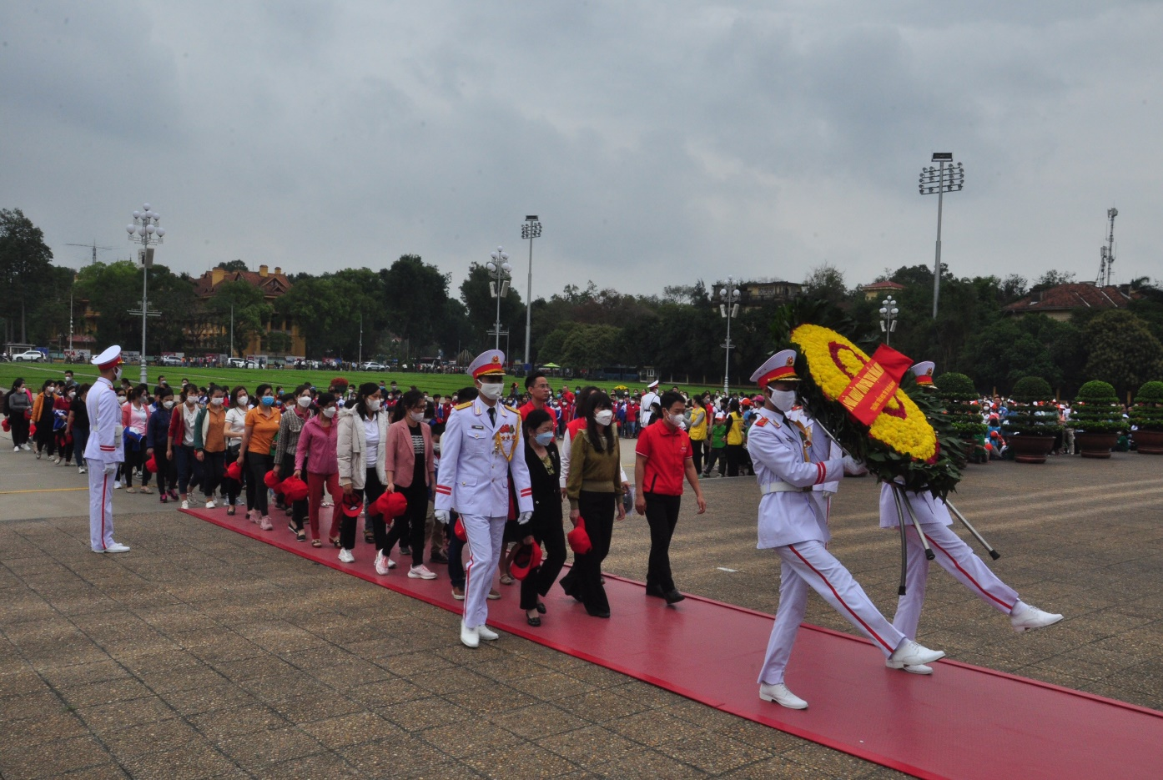

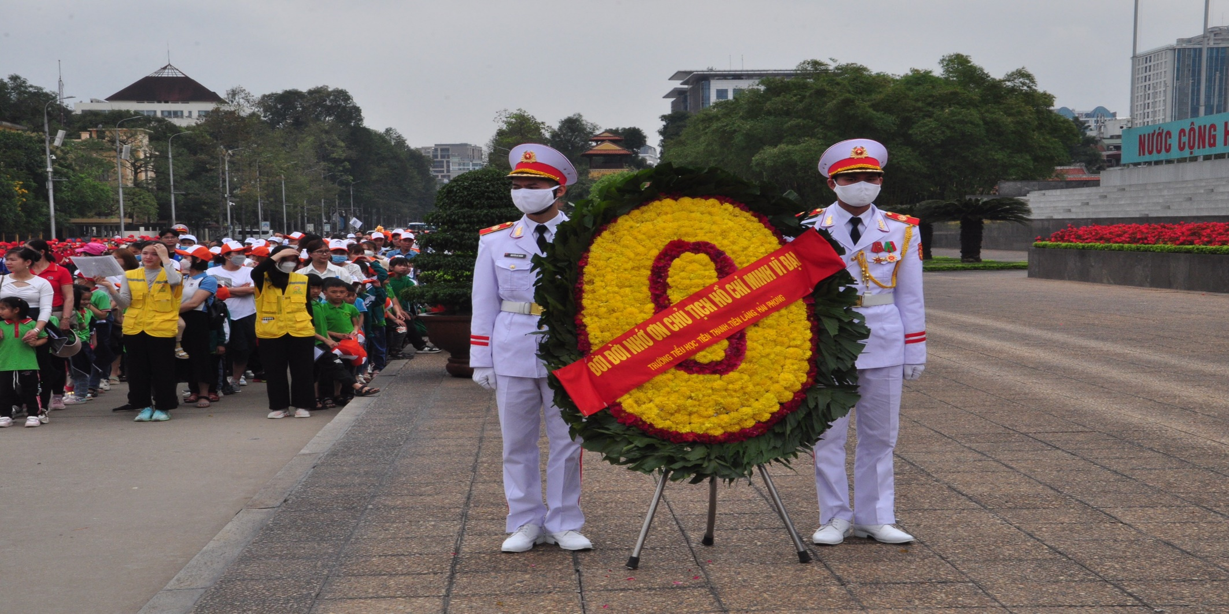

Thăm Lăng Bác Hồ

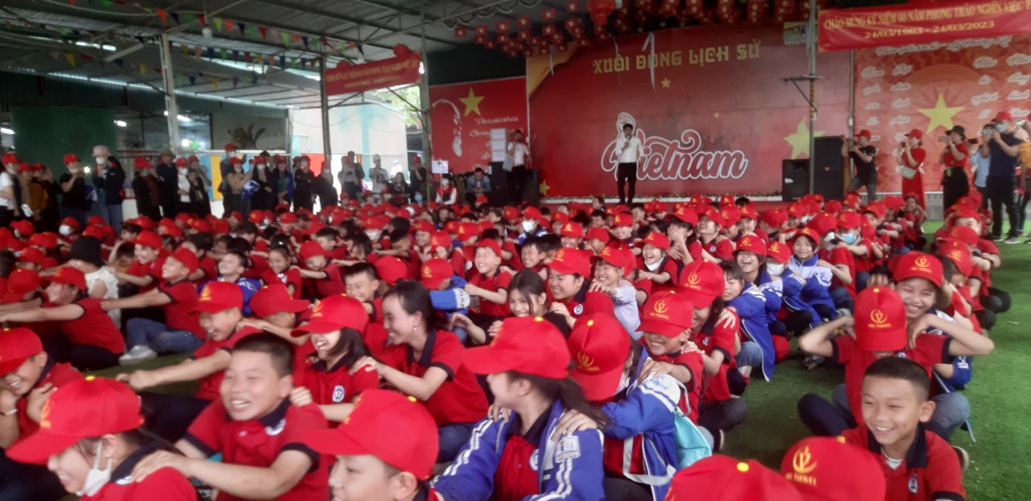

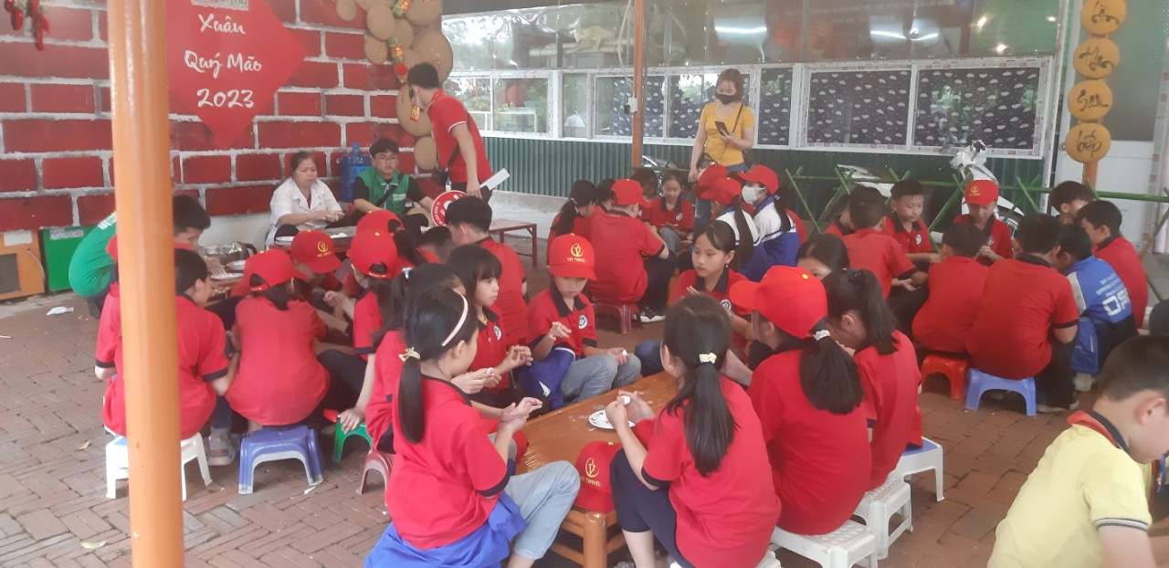

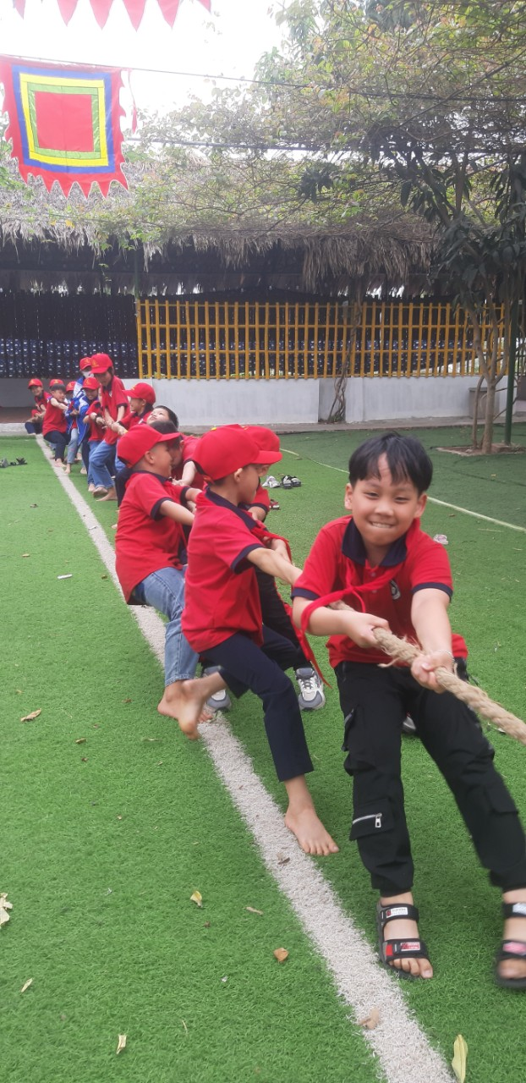

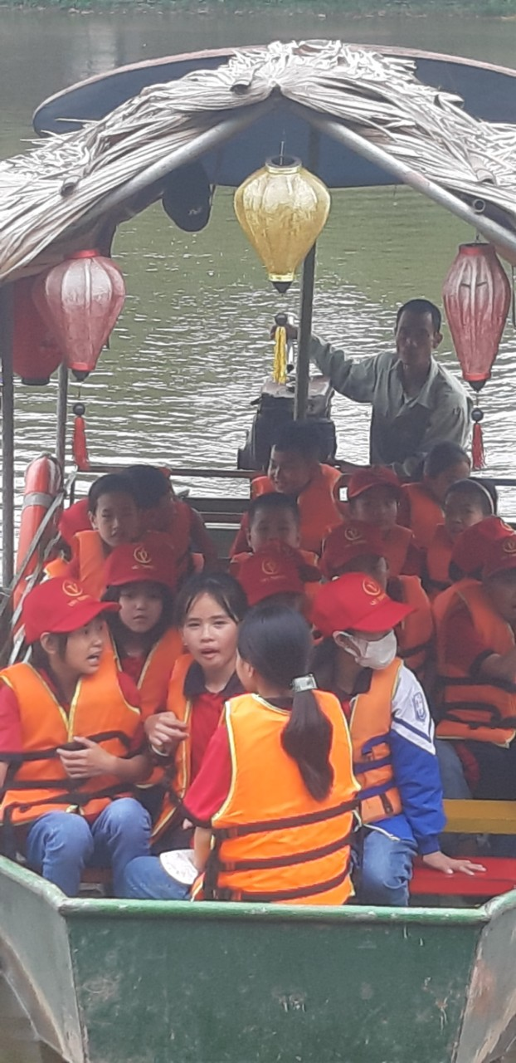

Khu trải nghiệm Hải Đăng

Kết thúc cuộc hành trình các em rời khỏi thủ đô Hà Nội với nhiều cảm xúc, gắn kết tình cảm giữa học sinh – phụ huynh và các thầy cô. Buổi tham quan đã để lại các em nhiều kiến thức bổ ích từ thế giới bên ngoài. Từ buổi trải nghiệm đó các em biết đoàn kết hơn, biết thêm về lịch sử dân tộc, kĩ năng giao tiếp được bộc lộ, thêm tình yêu quê hương, đất nước, con người Việt Nam với lòng tự hào dân tộc.